بنیاد معارف، ادارة مدارس پاک‌ـ ترک را بر عهده گرفت
اکسپرس: 0۱/۱۱/۱۳۹۷
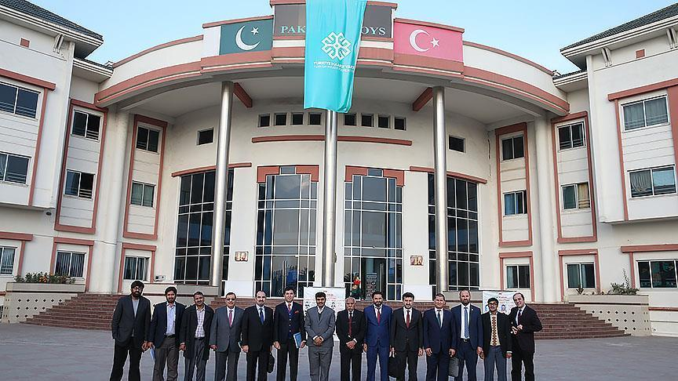
بنیاد معارف ترکیه ادارة مدارس پاک‌‌ـ ترک را بر عهده گرفت. همچنین، بنیاد معارف اعلان کرد که %۲۰ از شهریة مدارس پاک‌ـ ترک کاسته می‌شود. کاهش شهریة مدارس مطابق احکام قضایی دیوان عالی کشور صورت می‌گیرد. همچنین، هیچ یک از اساتید این مدارس از شغل خود محروم نخواهند شد. «محمود مصطفی اوزدل» از اعضای هیئت اجرایی بنیاد معارف، به همراه «صلاح‌الدّین باتر»، مدیر این بنیاد، در مصاحبة مطبوعاتی گفت: بنیاد معارف امور مدیریت و مالی مدارس پاک‌ـ ترک را به دست گرفته‌است. همچنین، وی گفت: برای ترویج علوم تجربی، عدالت و صلح، نظام آموزشی جدیدی را بنیان می‌گذاریم. می‌خواهیم فرصتی را در اختیار دانش‌آموزان قرار دهیم که با ذهنی باز و با علم و فهم به سوی آینده گام بردارند. هدف ما تنها آموزش استادمحور نیست، بلکه خواهان پیشرفت دانش‌آموزان از طریق تحقیق، ابتکار، تلاش و حرکت به سوی جلو، با عقل و فهم هستیم. در این راستا، به دانش‌آموزان بر پایة شایستگی آنان کمک‌هزینة تحصیلی اعطا خواهیم کرد و به دانش‌آموزان نیازمند و یتیم نیز آموزش رایگان ارائه خواهد شد.
نظر و تحلیل کارشناسی
دی‌ماه ۱۳۹۷، دیوان عالی کشور پاکستان حکم نهایی خویش را دربارة پروندة مدارس پاک‌ـ ترک و نهادهای وابسته به «فتح‌الله گولن» به شرح زیر صادر کرد:
دیوان عالی کشور با قرار دادن بنیاد آموزشی پاک‌ـ ترک زیر نظر فتح‌الله گولن (اولین متهم اعلام‌شده از سوی دولت اردوغان در ناآرامی‌ها و کودتای ترکیه)، در فهرست گروه‌های تروریستی، به دولت فدرال دستور داد که سایر نهادهای مرتبط با فتح‌الله گولن هم ممنوع شود. قاضی «ثاقب نثار»، رئیس دیوان عالی پاکستان، پس از رسیدگی به این پرونده، در پانزده صفحه حکم دیوان عالی کشور را صادر کرد. در حکم دیوان عالی کشور آمده‌است که به دنبال تصمیم‌های سازمان کنفرانس اسلامی و مجمع پارلمانی آسیا، این بنیاد در فهرست گروه‌های تروریستی قرار خواهد گرفت. همچنین، ترکیه نیز آن را گروهی تروریست اعلام کرده‌است. دیوان عالی کشور اظهار داشت که پاکستان روابط برادرانه‌ای با ترکیه دارد و موظف به پاسداری از توافق‌نامه‌های سیاسی بین‌المللی است. در چنین شرایطی، دولت فدرال، بنیاد وابسته به فتح‌الله گولن را در فهرست گروه‌های تروریستی قرار داد. همچنین، تمام حساب‌های بانکی متعلق به بنیاد آموزشی پاک‌ـ ترک معلّق و بسته خواهد شد. کمیسیون اوراق بهادار و بورس پاکستان هم موظف شد که هرچه سریع‌تر مجوز فعالیت و ثبت‌نام بنیاد آموزشی پاک‌ـ ترک را باطل نماید. پس از ممنوعیت بنیاد پاک‌ـ ترک، تمام دارایی‌ها و حساب‌های آن ضبط و به نام بنیاد معارف ترکیه منتقل خواهد شد. پس از صدور حکم دیوان عالی کشور، ادارة ۲۸ مدرسة پاک‌ـ ترک مطابق توافقنامه‌های موجود میان پاکستان و ترکیه صورت خواهد گرفت. در پاکستان، بنیاد آموزشی پاک‌ـ ترک در سال ۱۹۹۰ میلادی به ثبت رسید. لازم به یادآوری است که تمام اقدامات مذکور، از سوی پاکستان و به درخواست دولت ترکیه صورت گرفته‌است. شایستة ذکر است که علاوه بر مدارس پاک‌ـ ترک، انجمن رومی و نیز انجمن گفتگوی فکری و بین‌فرهنگی زیر نظر فتح‌الله گولن در پاکستان مشغول به فعالیت بود و این نهادها در فعالیت‌های تجاری هم شریک بودند.

